Dem Ziel ein Stück näher beim Workshop Inclucive Leadership

„Wir haben Führungskräfte dazu verdonnert für zwei Wochen ein Ehrenamt zu übernehmen – das hat so viel geändert.“, so die Erfahrungen von Andrea Pohl, Geschäftsführerin der PHH Personaldienstleistung GmbH und Teilnehmerin des Workshops Inclucive Leadership. Sie war eine der dreizehn Inputgeber, die am
1. November 2017 in Hamburg zusammenkamen um einen Leitfaden für Unternehmen zum Thema „Inklusive Führung“ zu erarbeiten. Damit ein möglichst breites Spektrum an Know-how abgedeckt wird, waren Experten aus unterschiedlichen Branchen der Wirtschaft und der Wissenschaft vertreten.

Um dieses Wissen zu bündeln, haben die Experten neben Diskussionsrunden, in intensiven Gruppenarbeitsphasen ihre Ideen für einen Leitfaden dokumentiert. Indem die Gruppen die Sichtweise von Führungskräften, der Organisation, dem Team und dem schwerbehinderten Mitarbeiter eingenommen haben, wurden Bedürfnisse und Herausforderungen genannter Zielgruppen zusammengetragen. Das Ergebnis: Erste Handlungsempfehlungen für die Sensibilisierung von Führungskräften und Personalverantwortlichen für inklusive Führung sind formuliert.

„Die Ziele, die sich der Workshop gestellt hat, sind erreicht worden. Die Vorarbeit für den Leitfaden ist geleistet. Ich habe die Perspektiven bekommen, die ich heute Morgen noch nicht hatte.“, äußerte sich Dr. Manfred Albrod, Facharzt für Arbeits-, Umwelt-, und Allgemeinmedizin sowie Disability Manager, bei der Feedbackrunde. Manfred Otto-Albrecht, Organisator des Workshops und Projektleiter vom Unternehmens-Netzwerk INKLUSION, ist sich sicher, dass es ein nächstes Treffen geben wird, um den Leitfaden weiterzuentwickeln.

#

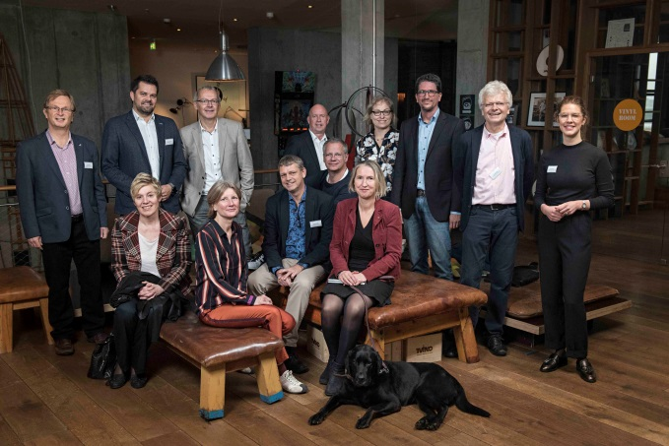

Hintere Reihe: R. Schlott, W. Kowatsch, M. Otto-Albrecht, V. Ravenhorst, Dr. Chr. Busch, M. Jeske, Th. Frick, H. Berster, Vordere Reihe: A. Pohl, Prof. Dr. M. Niehaus, M. Drosten, M. Klose, D. Maack. Im Vordergrund: Blindenführhund Lil

